**………………………….... LİSESİ 2022–2023 EĞİTİM-ÖĞRETİM YILI**

**12. SINIFLAR COĞRAFYA DERSİ I. DÖNEM I. YAZILI SORULARI**

… /11/2022

Süre : 40 dk

Puanı:

Adı ve Soyadı: Sınıf: No:



*Ekonomik faaliyetin tarım ve hayvancılık olduğu yerlerde nüfusun büyük bir kısmı kırsal kesimde yaşar. Kırsal kesimde yaşayan insanların en önemli etkinlikleri; toprağı sürme, tohum atma, fide dikme, hasat ve hayvanları otlatma şeklindedir. İnsanların sosyal ve kültürel hayatları da bu etkinliklere bağlı olarak şekillenir. Kırsal kesimde yaşayan insanların, bulundukları yerleşmenin eksikliklerini gidermek için gönüllü veya zorunlu olarak gerçekleştirdiği imece usulü sosyal hayatlarının bir parçasıdır. Tarımsal faaliyetlerin yapıldığı yerleşmelerde gerçekleştirilen sosyal ve kültürel faaliyetlerden biri de tarım festivalleridir. Tarım turizmi olarak da bilinen bu festivaller sayesinde tarımsal kaynakların sürdürülebilirliği; üretilen ürünlerin tanıtımı ile de kırsal alanlarda yaşayan yerel halkın ekonomik ve sosyokültürel açıdan gelişimi sağlanmaktadır.*

*Enerji tüketimi, ulaşım, ısınma veya satın alınan ürünlerin üretim ve dağıtımı sırasında atmosfere salınan sera gazı miktarı karbon ayak izi olarak ifade edilir. Karbon ayak izi kişisel davranışların küresel iklim değişimine etkisini anlamada kullanılır.*

* *Çevreci enerji kaynaklarını kullanmak*
* *İhtiyaç kadar tüketim yapılması ve israfın önlenmesi*
* *Az enerji tüketen teknolojilere geçmek*
* *Binalarda ısı yalıtımı yapılması*
* *Ormanları korumak ve ağaçlandırma faaliyetleri*
* *Geri dönüşümün artırılması*
* *Su kaynaklarını tasarruflu kullanmak*
* *Fosil yakıt kullanımı*
* *Ormansızlaşma*
* *Tarım uygulamaları*
* *Şehir ısı adası*
* *Atıklar*
* *İklim değişikliği sonucu yaşanan kuraklık*
* *Bitki örtüsünün tahrip edilmesi*
* *Nüfus artışı ve su kaynaklarının fazla tüketimi*
* *Yanlış tarım ve sulama uygulamaları*
* *Aşırı otlatma*

*Depremler, volkanik faaliyetler, kütle hareketleri ya da meteor düşmesi gibi olayların okyanus sularında salınımlar meydana getirerek oluşturduğu dev dalgalara tsunami denir. Japonya ve Endonezya’da tsunami tehlikesi fazladır.*

*1992’de Rio’da (Brezilya) imzalanan Birleşmiş Milletler İklim Değişikliği Çevre Sözleşmesi insan kaynaklı iklim değişiminin olumsuz etkilerinin önlenmesi ve sera gazı salınımının düşürülmesini teklif eden uluslararası ilk anlaşmadır. Anlaşma, hükûmetler için bağlayıcı olmadığından dolayı 1997’de Japonya’nın Kyoto kentinde güncellenmiş ve Kyoto Protokolü adını alıp 2005 yılında yürürlüğe girmiştir. Türkiye’nin 2009 yılında taraf olduğu protokole 191 ülke ve AB dâhildir.*

*Uzaydaki asteroitlerden maden elde etmeye dayalı madencilik çalışmaları uzay madenciliği olarak adlandırılır. Günümüzde endüstride en çok kullanılan ve ekonomik değeri yüksek olan bakır, kalay, çinko, gümüş, kurşun ve altın gibi maden rezervlerinin önümüzdeki yüz yıl içerisinde tükeneceği tahmin edilmektedir. Üretimi giderek azalan platinyum ve kobalt gibi değerli elementlerin asteroitlerden çıkartılıp Dünya’ya getirilmesi uzmanlar tarafından düşünülmektedir.*

**5) Küresel iklim değişimine karşı mücadele için günlük hayatta alınması gerekenler önlemler nelerdir?**

**6) Karbon Ayak İzi nedir?**

**7) Tarım ve hayvancılık sektörünün sosyal ve kültürel hayat üzerindeki etkilerini yazınız.**

**8) Uzay madenciliği hakkında bilgi veriniz.**

*Not: Klasik soruların her birinin doğru cevabı 5 puandır.*

**1) Tsunami nedir? Tsunami tehlikesinin fazla olduğu ülkelere iki tane örnek veriniz.**

**2) Küresel iklim değişiminin nedenlerini yazınız.**

**3) Çölleşmenin nedenlerini yazınız.**

**4) Kyoto protokolü hakkında bilgi veriniz.**

**9) Dünya haritasında numaralarla verilen yerlerde küresel iklim değişiminin sonucu olan kuraklık, sel, okyanus seviyesinin yükselmesi ve buzul erimesi gibi olaylardan hangisinin daha fazla etkili olacağını yazınız.** *(10P)*

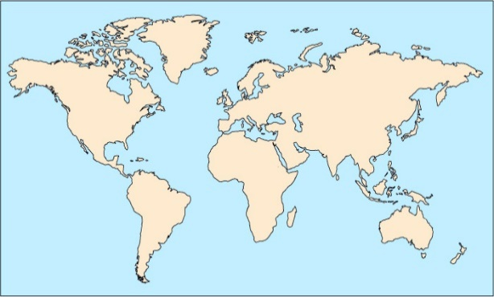

**12) Aşağıda bir dokuma fabrikasındaki teknolojik değişimlerin çalışanlar ve doğal çevre üzerindeki etkileri verilmiştir. Verilen yargıların; Psikolojik (P), Sosyolojik (S), Ekonomik (E), Fiziksel (F), Demografik (D) ve Çevresel (Ç) etkilerini örnekteki gibi işaretleyiniz.** *(10P)*

|  |  |  |  |  |  |  |
| --- | --- | --- | --- | --- | --- | --- |
| **Teknolojinin Etkileri** | **P** | **S** | **E** | **F** | **D** | **Ç** |
| Fabrika atıklarının geri dönüşümle doğaya kazandırılması |  |  |  |  |  | **X** |
| Fabrika çalışanları arasındaki iletişim ve sosyal ilişkilerin azalması |  | **X** |  |  |  |  |
| Çalışanların makineleşmeye bağlı olarak işsiz kalacağını düşünerek kaygılanması | **X** |  |  |  |  |  |
| Genç iş görenlerde teknolojik değişime adaptasyon hızlı iken yaşlılarda yavaş olması |  |  |  | **X** |  |  |
| Teknolojik makinelerin kullanımının iş görene öğretilmesi için eğitimin zorunlu hâle gelmesi |  |  | **X** |  |  |  |
| Kas gücüne dayalı üretimin yerini makinelerin almasıyla aynı işin makineyle kadınlar tarafından da yapılabilmesi |  |  |  |  | **X** |  |

|  |  |  |
| --- | --- | --- |
| **No** | **Yer** | **Küresel iklim değişiminin**  **olması beklenen etkileri** |
| 1 | Grönland | **Buzul erimesi** |
| 2 | İspanya | **Kuraklık** |
| 3 | Etiyopya | **Kuraklık** |
| 4 | Bangladeş | **Sel** |
| 5 | Endonezya | **Okyanus seviyesinin yükselmesi** |

**1**

**2**

**4**

**3**

**5**

**10) Aşağıdaki bilgilerin hangi bölge sınıflaması içerisinde yer aldığını karşısına yazınız.** *(10P)*

|  |  |
| --- | --- |
| Şekilsel bölgelerin ölçüm ve sınıflandırmasının yer şekilleri, toprak ve iklim gibi fiziki konulara göre belirlendiği bölgelerdir. | **Doğal şekilsel bölge** |
| Devletin ülkeyi kolayca yönetmesi, hizmetlerin yurt geneline ulaşımının sağlanması amacıyla oluşturulan bölgelerdir. | **İşlevsel Yönetim Bölgeleri** |
| Sağlık, eğitim, ticaret, güvenlik, barınma, ulaştırma, turizm faaliyetleriyle ilgili olarak belirlenen işlevsel bölgelerdir. | **İşlevsel Hizmet Bölgeleri** |
| Coğrafi alanlar ve bilimsel araştırmalar ışığında devlet tarafından oluşturulan bölgelerdir. | **İşlevsel İstatistik Bölgeleri** |
| Bölgeler arası kalkınma farklılıklarının giderilmesi amacıyla bir bölgenin her açıdan geliştirilmesi için oluşturulan bölgelerdir. | **İşlevsel Plan Bölgeleri** |

|  |  |  |
| --- | --- | --- |
| **13) Aşağıda tabloda verilen sosyal ve ekonomik özelliklerin hangi yerleşmelere ait olduğunu işaret koyarak belirtiniz.** *(10P)* | | |
| **Sosyal ve ekonomik özellikler** | **Kentsel**  **Yerleşme** | **Kırsal**  **Yerleşme** |
| Gazete, dergi ve kitap okuma oranları yüksektir. |  |  |
| Tiyatro, sinema, konser gibi kültürel olanaklar fazladır. |  |  |
| Eğitim, sağlık ve altyapı hizmetleri yetersizdir. |  |  |
| İmece (işlerin el birliği ile yapılması) usulü yaygındır. |  |  |
| Mesleki uzmanlaşma vardır. |  |  |

**Çin ABD Hindistan Rusya Japonya**

**14) 2020 rakamlarına göre Karbondioksit salınımında ilk 5’te yer alan ülkeleri şekildeki boşluklara yazınız.** *(10P)*

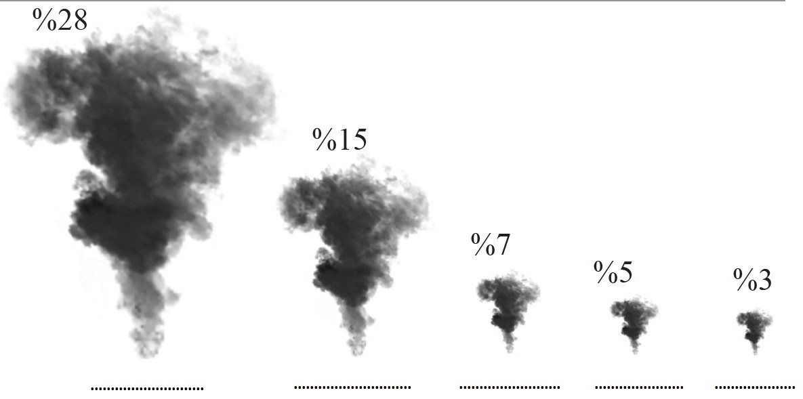

**………………………………**

**Coğrafya Öğretmeni**

|  |  |
| --- | --- |
| **11) Aşağıda verilen ekstrem olayların kökenini örnekte gibi yazınız.** *(10P)* | |
| 2010 yılında Haiti’de meydana gelen 7 büyüklüğündeki depremde resmî rakamlara göre 316 bin kişi hayatını kaybetmiş, 300 bin kişi yaralanmıştır. | **Jeolojik Kökenli** |
| 2013’te bir gök taşı Rusya’nın Chelyabinsk bölgesinde yerden 30 km yukarıda parçalanarak 1.400 kişinin yaralanmasına neden olmuştur. | **Astronomi Kökenli** |
| 2017’de Afrika ülkesi olan Sierra Lione’da yaşanan aşırı yağışlar sonucunda başkent Freetown yakınlarında heyelan meydana gelmiştir. | **Jeomorfoloji**  **Kökenli** |
| 2012’de Orta ve Doğu Avrupa’da yaşanan aşırı soğuklar ve kar yağışının bir ay devam etmesi sonucu yaklaşık 6.000 kişi hayatını kaybetmiştir. | **Meteoroloji Kökenli** |
| 2010 yılında İzlanda’dadaki Eyjafjallajökull Yanardağı’nın patlaması sonucu kül ve toz bulutu, Avrupa’da hava ulaşımının durmasına sebep olmuştur. | **Jeoloji Kökenli** |
| 2017 yılı Kasım ayında Antalya’da hortum nedeniyle tarım alanları, seralar ve evler hasar görürken birçok vatandaşımız da yaralanmıştır. | **Meteoroloji Kökenli** |